Pozvánka
na
11. shromáždění
Sdružení výkupců a zpracovatelů druhotných surovin

čtvrtek dne 29. 1. 2015

od 10.30 do 17.00 hod

Hotel Čertousy
Bártlova 35/10, 193 00 Praha 20
Telefon: +420 281 921 690 Email: hotel@certousy.cz
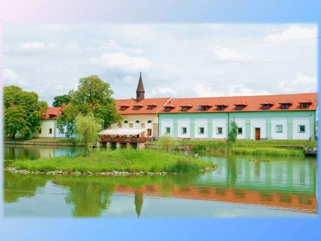
http://www.hotel-certousy.cz/
Celý areál hotelu bude vyhrazen pro akci SVDS.
Parkování pro 80 aut zdarma v areálu hotelu pod uzavřením.
Občerstvení a oběd formou rautu pro členy SVDS a přednášející zdarma.
Účastnický poplatek pro hosty 1 000,- Kč
(zahrnuje občerstvení, oběd formou rautu, účast na odborných vystoupeních)

Program bude zveřejněn na www.svds.cz v úterý dne 20. 1. 2015

Výbor SVDS
dotazy: svds@)svds.cz , sledujte www.svds.cz

